Girmi

CT1000
BEZPEČNOSTNÉ UPOZORNENIE
Nižšie sú uvedené dôležité pokyny týkajúce sa inštalácie, používania a údržby;
Prosím, uchovávajte túto brožúru starostlivo pre prípadné budúce použitie konzultácie; používajte produkt len spôsobom špecifikovaným v tomto manuáli; akékoľvek iné použitie sa považuje za nevhodné a nebezpečné; Preto výrobca nemôže niesť zodpovednosť za škodu spôsobenú nesprávnym použitím, nesprávnym a neprimeraným spôsobom.
Pred použitím skontrolujte integritu spotrebiča: v prípade pochybností ho nepoužívajte a kontaktujte asistenciu.
Nenechávajte obalové predmety (tašky v plaste, penový polystyrén, klince, sponky a pod.).
dosah detí, pretože sú potenciálnym zdrojom nebezpečenstva; Navyše si pamätajme, že to musí byť
podlieha samostatnému zberu.
Uistite sa, že informácie na štítku sú kompatibilné s týmito elektrickými sieťami; Inštalácia musí byť vykonaná v
podľa pokynov výrobcu, s prihliadnutím na maximálny výkon uvedený na etikete; Nesprávna inštalácia
môže spôsobiť škody na ľuďoch, zvieratách alebo veciach, za ktoré výrobca nemôže niesť zodpovednosť.
Ak je potrebné použiť adaptéry, viacero zásuviek a predlžovacie káble, použite tie, ktoré spĺňajú aktuálne bezpečnostné normy; Neprekračujte absorpčné limity uvedené na adaptéri a/alebo predlžovacích kábloch, ako aj maximálny výkon uvedený na multiadaptéri.
Nenechávajte spotrebič zbytočne zapojený do zásuvky; Odpojte zástrčku od elektrickej siete, keď
Spotrebič sa nepoužíva.
Ak je ponechaný bez dozoru, vždy odpojte spotrebič od napájania. Čistiace operácie musia byť vykonané až po odpojení zástrčky.
Ak je spotrebič mimo prevádzky a rozhodli ste sa ho neopravovať, odporúča sa urobiť ho nepoužiteľným
Prerušenie napájacieho kábla.
- Nepribližujte napájací kábel k predmetom na ostrých alebo horúcich povrchoch a neťahajte za neho, aby ste ho oddelili od zástrčky. Nenechávajte ho visieť na pracovnej doske, kde by ho dieťa mohlo chytiť. Nepoužívajte produkt v prípade poškodenia napájacieho kábla, zástrčky alebo skratu; Nechajte produkt opraviť v autorizovanom servise.
- Nevystavujte produkt škodlivým atmosférickým podmienkam, ako sú dážď, vlhkosť, mráz a podobne. Nechajte ho na suchých miestach. Nedotýkajte sa produktu mokrými rukami ani bosými nohami.
- Tento produkt by nemali používať deti, aj keď majú viac ako 8 rokov.
- Tento prístroj môžu používať ľudia s obmedzenými fyzickými, senzorickými alebo mentálnymi schopnosťami, alebo s
nedostatok skúseností alebo vedomostí, ak sú pod dohľadom alebo prijímajú
Pokyny na bezpečné používanie spotrebiča.
- Deti sa nesmú hrať s prístrojom.
- Uchovávajte produkt a napájací kábel mimo dosahu detí mladších ako 8 rokov.
Ak je napájací kábel poškodený, alebo je chyba a/alebo porucha, nerobte s tým nič
Spotrebič. Každú opravu musí vykonať výrobca alebo jeho asistenčná služba technikom, prípadne kvalifikovanou osobou, aby sa predišlo akémukoľvek riziku. Netrafili
Dodržiavanie vyššie uvedeného môže ohroziť bezpečnosť spotrebiča a zrušiť podmienky záruky.
- Tento spotrebič je určený na domáce použitie alebo
Podobné aplikácie ako: Osobné kuchyne v obchodoch, kanceláriách alebo iných pracoviskách, pre zákazníkov v hoteloch, moteloch, penziónoch alebo obytných domoch.
- Zariadenie nie je určené na používanie pomocou externých časovačov alebo diaľkových ovládačov. Používajte rozvinutie napájacieho kábla pred každým z nich.
- Nevystavujte produkt elektrickým prúdom, pretože by ho mohli poškodiť. Používajte len náhradné diely a príslušenstvo
originálny a kompatibilný.

INFORMÁCIE O POUŽÍVANÍ
Pred prvým použitím starostlivo umyte časti, ktoré prídu do kontaktu s jedlom: čepele.
Upozornenie: Čepele sú veľmi ostré: vyhnite sa akémukoľvek kontaktu, ak sa pohybujú, a dávajte pozor, aby ste sa počas používania a čistenia neporanili.
Použite len na zamýšľané použitie: krájanie mäsa bez zmrazených kostí, chlieb, syr, chlieb a mäso.
Pri používaní čepele nevyvíjajte príliš veľký tlak.
Použi dosku na krájanie.
Nekrájajte surové a uvarené mäso rovnakým nožom bez umývania.
Nekrájajte jedlo na príliš malé kúsky: je nevyhnutné bezpečne a v dostatočnej vzdialenosti uchovávať jedlo
medzi prstami a čepeľami.
Nikdy nenechávajte počas prevádzky bez dozoru.
Spotrebič nepoužívajte dlhodobo v nepretržitom režime, maximálne 5 minút; Potom nechajte intervaly medzi ďalším použitím aspoň 3 minúty.
Ihneď po použití odstráňte zástrčku z elektrickej zásuvky pred dotykom akéhokoľvek príslušenstva, najmä čepele. Tiež, ak nejaké jedlo blokuje čepele, odpojte ho od elektrickej zásuvky predtým, než ho budete chcieť odstrániť.
Keď skončíte s používaním spotrebiča, odporúčame zrolovať napájací kábel, aby ste ho zabezpečili
Lepšie čistenie je rovnako a vyhnite sa riziku poškodenia.
Odporúča sa používať iba vlažnú vodu na čistenie, čím sa obmedzuje používanie pracích prostriedkov. Ak áno, dôkladne opláchnite. Neponorte telo motora do vody alebo kvapalín; Pre
Vyčistite ho vlhkou handričkou.

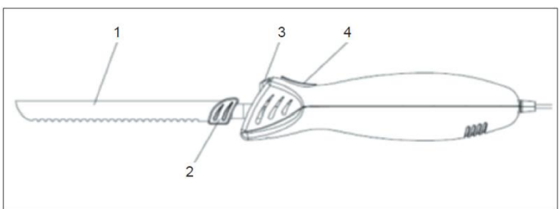
CT10
1. Čepele
2. Chránič prstov
3. Tlačidlo na uvoľnenie čepele
4. Spúšť

Popis
Prístroj je vybavený dvoma sadami nožov. Čepeľ (A) je vhodnejšia na krájanie mäsa, syra a pečene; Používajte čepeľ (B) na krájanie chleba, aj keď je zmrazený.
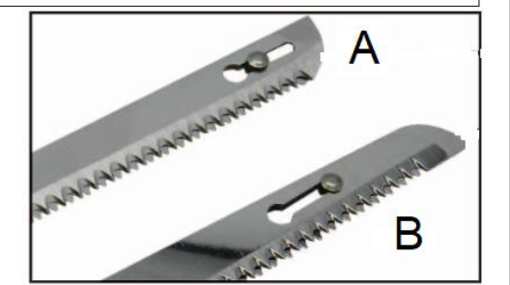
1) Vždy namontujte lopatky (1) s odpojeným spotrebičom. S
Stlač tlačidlo (3) jednou rukou a druhou drž chránič prsta
(2). Vložte čepele (1) do príslušného otvoru, kým sa nezapoja (3).
Pozor: čepele sú veľmi ostré, takže s nimi vždy manipulujte veľmi opatrne.
2) Pripojte spotrebič k zdroju napájania a spustíte ho stlačením tlačidla (4) palcom.
3) Držte nože na jedle (či už mrazené alebo nie), ktoré budete krájať, a pohybujte ním tam a späť. Pri krájaní pracujte smerom nadol a používajte dosku na krájanie. Lopatky zostávajú rovnobežné s reznou plochou.
4) Keď sa tlačidlo (4) uvoľní, čepeľ sa vypne, ale čepele sa pohybujú niekoľko sekúnd. Očakávajte, že budú úplne nehybné predtým, než sa ich dotknete, predtým než ich rozoberáte alebo položíte nôž.
5) Na odstránenie čepelí stlačte tlačidlo (3) jednou rukou a druhou uchopte chránič prsta (2).

ČISTENIE
- Odpojte zástrčku zo zásuvky.
- Telo motora neponorte do vody, ale umývajte ho vlhkou handričkou a neabrazívnymi detergentmi. Tiež sa vyhnite možnému prenikaniu vody do krytu motora.
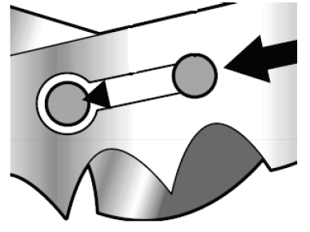
- Na vyčistenie čepelí sa lopatky oddelia: na tento účel sa nit na jednom čepeli potiahne z očka na druhé. Umyte ich horúcou vodou a mydlom. Dajú sa dať do umývačky riadu.

TECHNICKÉ VLASTNOSTI
• Napájanie: AC 220-240V~50-60Hz. Výkon 45W
• 2 sady oceľových čepelí
• Prevádzka PULSE

